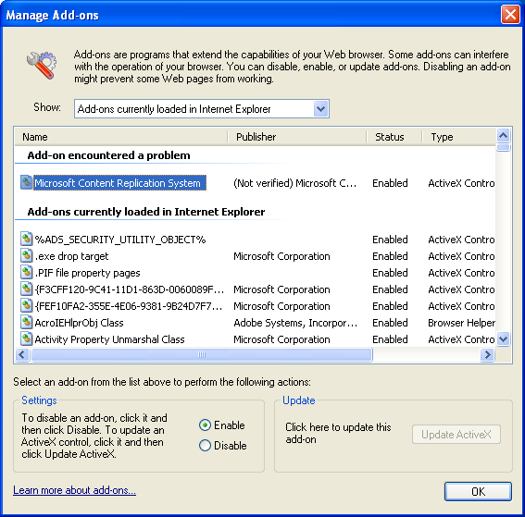

CRSWPP! 5ebece14()
MSHTML! 7d50aaf6()
MSHTML! 7d712728()
MSHTML! 7d5095c7()
MSHTML! 7d5087b4()
MSHTML! 7d5089c6()
MSHTML! 7d57d94b()

